ISPITIVANJE KVALITETA UNUTRAŠNJEG VAZDUHA

Dr Snežana Aksentijević¹, Milica Božić², Marina Tubić³, Ivana Glišić⁴, Jasmina Obradović⁵
¹Visoka škola strukovnih studija, Užice, Srbija, snezana.aksentijevic@vpts.edu.rs
²Visoka škola strukovnih studija, Užice, Srbija, jankovicmilica28@yahoo.com
³Visoka škola strukovnih studija, Užice, Srbija, marinatubic@yahoo.com
⁴Visoka škola strukovnih studija, Užice, Srbija, glisic.ivana23@gmail.com
⁵Visoka škola strukovnih studija, Užice, Srbija, obradovicjasmina1993@gmail.com

Sažetak: Kvalitet vazduha zatvorenog prostora poprima sve veći značaj s obizirom da većina stanovnika provodi više od 90 % svog vremena u zatvorenom prostoru. Kvalitet unutrašnjeg vazduha je značajan uticajni parametar na zdravlje ljudi, jer mnogi biološki i nebiološki agensi zagađuju vazduh stana, kancelarije i druge zatvorene sredine gde ljudi borave.. Na kvalitet unutrašnjeg vazduha u školama utiču građevinski materijal, zagađenje spoljašnjeg vazduha, način ventilacije u prostorijama, veliki broj studenata, kao i njihiva aktivnost. Za procenu kvaliteta unutrašnjeg vazduha, sprovedena su merenja na tri merna mesta, u pet vremenskih inetvala u toku jedne radne nedelje. U radu su analizirane koncentracije formaldehida, ugljenmonoksida, broj čestica u šest različitih veličina i mikroklimatske parameteri: temperatura, vlažnost vazduha.

Ključne reči: kvalitet vazduha unutrašnjeg prostora, čestice, formaldehid, ugljenmonoksid

1. UVOD

Svaka životna sredina u zavorenom prostoru je jedinstvena i kvalitet vazduha se značajno razlikuje od prostorije do prostorije. Računa se da 15% zagađenja vazduha zatvorene sredine potiče od ljudi koji nastanjuju zgradu, a ostatak čine drugi izvori [1]. Zagađenje unutrašnjeg vazduha u školama može da nastane usledne nedovoljne i neadekvatne ventilacije, korišćenjem različitih proizvoda za čišćenje, usled emitovanja različitih hemijskih jedinjenja iz građevinskih materijala i dekorativnih materijala nameštaja, kao i aktivnostima korisnika zgrade (pušenje, proizvodi za čišćenje, boje, lepkovi i drugi proizvodi široke potrošnje, nakupljanje vlage i CO₂). Od ostalih spoljnih faktora koji u značajnoj meri doprinose zagađenju izdvajaju se saobraćaj i industrijsko zagađenje, kao i tip zemljišta na kome je škola izgrađena. Parametri kvaliteta unutrašnjeg vazduha, kao što su nivo zagađujućih materija, vlaga ili temperatura direktno utiču na zdravlje i radne kapacitete studenata, kao i na udobnost boravka nastavnika i osoblja u školama. U mnogim studijama je pokazana direktna zavisnost između lošeg kvaliteta unutrašnjeg vazduha i zdravstvenih problema onih koji borave u takvim sredinama.
Cilj ovog rad je da odredi i pokaže nivo kvaliteta unutrašnjeg vazduha u školi, okarakteriše unutrašnje zagađenje vazduha i uporedi koncentraciju glavnih zagađivača sa preporučenim vrednostima.

2. ZAGAĐENJE UNUTRAŠNJEG VAZDUHA

2.1. Čestice

Veličina, hemijski sastav, kao i atmosferski vek trajanja četica zavisi od procesa kojim se formiraju. Osnovne komponente čestičnih materija su sulfati, nitrati, amonijak, natrijum-hlorid, ugljenik, mineralna prašina i voda. Čestične materije se u vazduhu pojavljuju u različitim oblicima i veličinama polazeći od prečnika veličine od nekoliko stotina do nekoliko mikrona [2]. Čestica u vazduhu nastaju uz pomoć dva mehanizma:
- čestice se emituju ili
- nastaju u atmosferi fizičkim i hemijskim transformacijama zagađujućih supstanci u obliku para i gasova.
Glavni izvori atmosferskih čestica su sagorevanje fosilnih goriva (pepeo, čađ), industrijski procesi, transport, deflacija i fotohemijske reakcije. Prašina nastala deflacijom i čestice koje nastaju kao rezultata industrijskih procesa su većih dimenzija (> 1 μm). Čestice vezane za sagorevanje i fotohemijske reakcije su obično manjih veličina (< 1 μm) [2].
Čestice koje lebde u vazduhu predstavljaju složene smeše organskih i neorganskih jedinjenja obično podeljenih u dve grupe:
1) čestice čiji je prečnik ≥ 10 μm (prašina)
2) čestice čiji je prečnik ≤ 10 μm (aerosoli)
Čestice u atmosferi nisu ni u fizičkom ni u hemiskoj pogledu homogene. S toga je važno znati kolika je njihova količina i koje su njihove fizičke osobine i hemijski sastav. Mada je rizik od izloženosti i zdrvastvenih efekata veći što su čestice manje, granične vrednosti za frakcije čestica manje od 2.5 mikrona ne postoje. Regulativa koja se odnosi na zagađenost vazduha u zatvorenom prostoru pre svega se odnosi na radnu sredinu.
Ustanovljeno da čišćenje može da prouzrokuje ponovnu resuspenziju ovih čestica sa tepiha i nameštaja [4]. Tako 99% česitica suspendovanih u vazduhu koje se, udahnu eliminišu se iz organizma momentalno tokom izdaha, jer se uglavnom zadrže u gornjim delovima disajnih organa. Preostalih 1% čestica se zadržava u organizamu, dolaze do dušnika i dalje sve do pluća. Česticama koje su opasne po disajne organe čoveka smatraju se one koje su manje od 10 μm. Ove čestice imaju tendenciju i da se u deponuju u alveolama. Ukoliko dospeju do pluća čestice usporavaju razmenu kiseonika i ugljen dioksida, skraćujući dah. To dovodi do većeg naprezanja srca, koje u uslovima povećanog napora kako bi kompezovao smanjeni unos kiseonika. Obično, ljudi koji su najosetljiviji na ovakve otežane uslova oboljevaju od respiratornih bolesti kao što su enfizem, bronhitis, astma i srčani problemi. Čestice kao i materije u vidu tečnosti i gasova koje se unose zajedno sa česticama na kojima se adsorbuju, ako se udahnu, a otrovne su, mogu doprineti i oštećenju organa kao, na primer, bubrega i jetre [6].

2.2. Ugljen monoksid

Globalna emisija CO najviće potiče iz prirodnih izvora. Glavni izvor emisije je oksidacija CH₄ u atmosferi, a od antropogenih izvora glavni izvor emisije CO je saobraćaj.
Saobraćaj predstavlja glavni antropogeni izvor emisije CO, ne samo usled nepotpunog sagorevanja goriva, već usled disocijacije CO₂ na visokim temperaturama (iznad 710 °C), na kojima je CO stabilniji od CO₂. Smatra se da zemljište na različite načine, pre svega zahvaljujući dejstvu bakterija iz tla, apsorbuje CO iz vazduhu u količini koja prelazi polovinu emitovane mase CO u atmosferu iz antropogenih izvora (1.4x10⁸ t godišnje).
Pretpostavlja se da se druga polovina CO iz vazduha, tokom dnevne svetlosti, ukloni iz atmosfere reakcijom sa hidroksilnim radikalom (-OH), pri čemu, uz prisustvo svetlosti (hν) nastali CO₂ uz oslobađanje hidrogen radikala (-H). Pored svega navedenog više se emituje CO u atmosferu, nego što se iz atmosfere eliminiše CO, tako da se ostvaruje uvećavanje globalnog sadržaja CO u atmosferi od 0.8−1.4% godišnje [5].
Zbog jake citotoksičnosti za živa bića, CO spada u grupu hemijskih zagušljivaca i najvećih zagađivača vazduha. Njegov toksični efekat nastaje veoma brzo čak i pri izuzetno malim koncentracijama. Tako je izlaganje koncentracijama ugljen-monoksida od 100 i više ppm praćeno simptomima i znacima akutnog ili hroničnog trovanja, sa mogućim teškim posledicama po ljudsko zdravlje. Smrtna doza CO za ljude iznosi 1.000-2.000 ppm (0,1-0,2 %) pri udisanju gasa u trajanju od 30 minuta. Kod visokih koncentracija ugljen-monoksida u udahnutom vazduhu smrt može nastati u vremenu udisanja od 1-2 minuta.

2.3 Formaldehid

Jedan od najznačajnijih zagađujućih supstanci vazduha zatvorenog prostora je formaldehid [1]. Koncentracija formaldehida (HCHO) zavisi od prisustva primarnih izvora emisije kao što su građevinski materijali (iverica, ploče srednje gustine, šperploča) ili kao komponeneta plastičnih smola koje se nalaze u mnogim sinetičkim materijalima (tepisi, tkanine, pena). Koncentracija formaldehida zavisi od temperture i vlage unutranjeg vazduha, a unutrašnje koncentracije su obično mnogo viće od spoljašnjih. Formaldehid je uobičajeni zagađivač koji se javlja u školama i može biti emitovan iz nameštaja, tavanice, drvenih polica i ormana [4].
Ekspozicija ljudi većim koncentracijama uzrokuje iritaciju očiju grla, mučninu i otežano disanje.

3. MERNA MESTA ISPITIVANJA

Merenje broja čestica šest veličina (0,3μm; 0,5μm; 1 μm; 2,5 μm; 5 μm; 10μm), temperature, vlažnosti vazduha, koncentracije formaldehida i ugljenmonoksida izvršeno je na Visokoj školi strukovnih studija u Užicu sa mernim instrumentom PC 220. Na slici 1 su prikazani merna mesta - holovi u školi kroz koje na sva tri sprata prolaze student sa predavanja iz svih učionica koje se nalaze na posmatranim spratovima i u kojima je predviđeno da mogu da sede, čitaju i provode slobodno vreme. Pet merenja na tri merna mesta, obavljeno je na pauzama predavanja u vremenu od 10 do 14 sati, kada je po rasporedu u školi prisutan najveći broj studenata u svim učionicama.

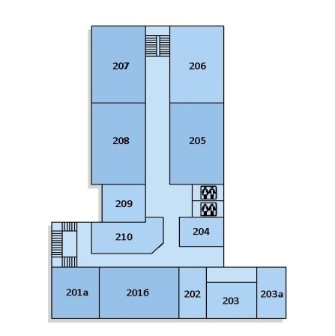
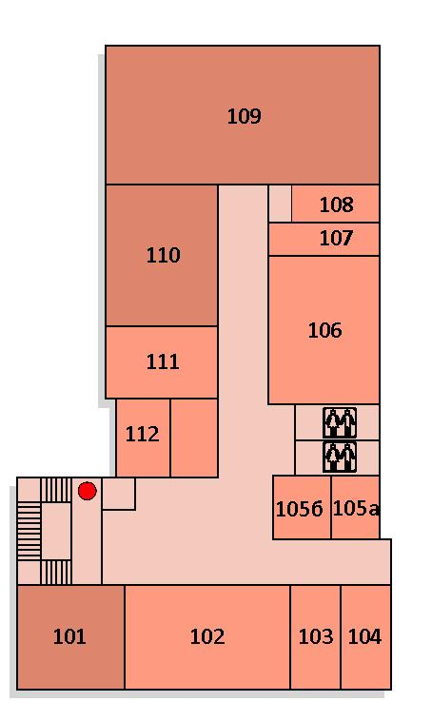

I Merno mesto II merno mesto III merno mesto
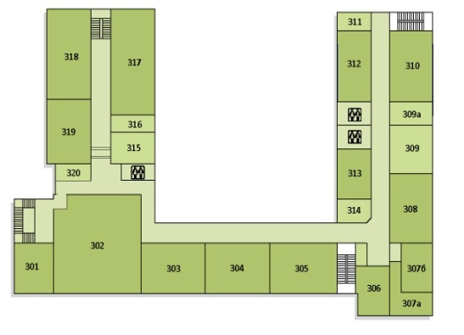

Slika 1. Plan prostorija u Visokoj školi strukovnih studija

4. REZULTATI MERENJA

U tabelama od 1 do 10 prikazani su rezultati srednjeg broja čestica šest veličina, srednje vrednosti temeprature i vlažnosti vazduha na sva tri merna mesta u toku jedne radne sedmice kada su urađena merenja.

Tabela 1. Srednja vrednost broja čestica prvog dana merenja

Veličina čestica | Broj čestica I merno mesto | Broj čestica II merno mesto | Broj čestica II merno mesto
0,3 μm | 69505 | 85615 | 78733
0,5 μm | 21945 | 23852 | 21612
1,0 μm | 2024 | 2859 | 3204
2,5 μm | 350 | 363 | 337
5,0 μm | 70 | 54 | 53
10 μm | 21 | 15 | 17

Tabela 2. Srednje vrednosti temeprature i vlažnosti vazduha na ispitivanim mernim mestima prvog dana merenja

I merno mesto |  |  |  | II merno mesto |  |  |  | III merno mesto
AT | 21,8 ⁰C | RH | 31,1% | AT | 20,9 ⁰C | RH | 30,2% | AT | 20,8 ⁰C | RH | 31,5%
DP | 5,5 ⁰C | WB | 13,7 ⁰C | DP | 4, ⁰C 8 | WB | 13,7 ⁰C | DP | 5,2 ⁰C | WB | 13,7 ⁰C

Tabela 3. Srednja vrednost broja čestica drugog dana merenja

Veličina čestica | Broj čestica I merno mesto | Broj čestica II merno mesto | Broj čestica II merno mesto
0,3 μm | 107090 | 73776 | 55975
0,5 μm | 27947 | 23488 | 14223
1,0 μm | 2828 | 2558 | 1554
2,5 μm | 325 | 305 | 174
5,0 μm | 47 | 45 | 24
10 μm | 16 | 14 | 10

Tabela 4. Srednje vrednosti temeprature i vlažnosti vazduha na ispitivanim mernim mestima drugog dana merenja

I merno mesto |  |  |  | II merno mesto |  |  |  | III merno mesto
AT | 21,2 ⁰C | RH | 30,5% | AT | 20,1 ⁰C | RH | 30,5% | AT | 20,1 ⁰C | RH | 32%
DP | 5,2 ⁰C | WB | 13,9 ⁰C | DP | 4, 5 ⁰C | WB | 13,9 ⁰C | DP | 4,7 ⁰C | WB | 13,2 ⁰C

Tabela 5. Srednja vrednost broja čestica trećeg dana merenja

Veličina čestica | Broj čestica I merno mesto | Broj čestica II merno mesto | Broj čestica II merno mesto
0,3 μm | 100337 | 99187 | 62714
0,5 μm | 26365 | 25780 | 16348
1,0 μm | 2856 | 2830 | 1779
2,5 μm | 316 | 321 | 222
5,0 μm | 39 | 46 | 42
10 μm | 14 | 17 | 13

Tabela 6. Srednje vrednosti temeprature i vlažnosti vazduha na ispitivanim mernim mestima trećeg dana merenja

I merno mesto |  |  |  | II merno mesto |  |  |  | III merno mesto
AT | 21,6 ⁰C | RH | 25,7% | AT | 20,3 ⁰C | RH | 26,2% | AT | 20,2 ⁰C | RH | 27,8%
DP | 3,6 ⁰C | WB | 13,8 ⁰C | DP | 2,7 ⁰C | WB | 13 ⁰C | DP | 3,2 ⁰C | WB | 13 ⁰C

Tabela 7. Srednja vrednost broja čestica četvrtog dana merenja

Veličina čestica | Broj čestica I merno mesto | Broj čestica II merno mesto | Broj čestica II merno mesto
0,3 μm | 87298 | 86731 | 68469
0,5 μm | 23440 | 23522 | 18433
1,0 μm | 2733 | 2560 | 2167
2,5 μm | 338 | 345 | 281
5,0 μm | 63 | 60 | 53
10 μm | 22 | 18 | 19

Tabela 8. Srednje vrednosti temeprature i valažnosti vazduha na ispitivanim mernim mestima četvrtog dana merenja

I merno mesto |  |  |  | II merno mesto |  |  |  | III merno mesto
AT | 21,7 ⁰C | RH | 20,74 | AT | 20,1 ⁰C | RH | 21,5% | AT | 19,9 ⁰C | RH | 22,7%
DP | 1,2 ⁰C | WB | 14,1 ⁰C | DP | 0,4 ⁰C | WB | 12,5 ⁰C | DP | 0,8 ⁰C | WB | 12,4 ⁰C

Tabela 9. Srednja vrednost broja čestica petog dana merenja

Veličina čestica | Broj čestica I merno mesto | Broj čestica II merno mesto | Broj čestica II merno mesto
0,3 μm | 56678 | 56639 | 51955
0,5 μm | 15096 | 15053 | 13525
1,0 μm | 1703 | 1825 | 1589
2,5 μm | 236 | 245 | 208
5,0 μm | 44 | 43 | 35
10 μm | 15 | 14 | 12

Tabela 10. Srednje vrednosti temeprature i vlažnosti vazduha na ispitivanim mernim mestima petog dana merenja

I merno mesto |  |  |  | II merno mesto |  |  |  | III merno mesto
AT | 21 ⁰C | RH | 23,2% | AT | 20 ⁰C | RH | 25% | AT | 19,9 ⁰C | RH | 25,5%
DP | 1,9 ⁰C | WB | 13,3 ⁰C | DP | 1,9 ⁰C | WB | 12,7 ⁰C | DP | 2,1 ⁰C | WB | 12,6 ⁰C

Izmerene vrednosti koncentracije formaldehida i ugljen monoksida u svim merenjema su 0 ppm, osim prvog dana merenja na I mernom mestu kada je vrednost koncentracije formaldehida bila 0,02 ppm. Prisustvo formaldehida prvog dana merenja uočeno je kada je veći broj studenta na I mernom mestu čekali u holu škole početa nastave, ali na nivo koji nije prelazio propisane vrednosti.
Najmanji broj čestica izmeren je na III mernom mestu svih dana merenja. Slika 1. - plan prostorija u školi, pokazuje da se na III mernom mestu da se nalaze dve učionice, za razliku od I mesta merenja (gde je izmeren najvći broj čestica) u kome su nalazi 14 učionica i laboratorija i time veći broj studenata koji prolazi kroz prostor hola. Iz prikazanih rezulatata može se zaključiti da broj čestica na ispitivanim mestima nije prelazio dozvoljene granice, osim merenja koja su obavljena prvog i drugog dana na I mernom mestu. Uočeno je da se broj čestica svi veličina povećava na svim mernim mestima, kako su se aktivnosti u školi menjale i povećavao broj studenata.

5. ZAKLJUČAK

Čestice manje od 10 mikrometara predstavlja smešu dima, čađi, prašine i kiseline, uz teške metale poput olova, kadmijuma, nikla i arsena, a nastaje kao posledica kombinovanog uticaja grejanja, saobraćaja i industrije. Kad udisanjem stigne u pluća, čestice deponuju se u najdubljim delovima tog organa. Vrlo bitan uticaj na ljudsko zdravlje imaju čestice čiji je prečnik ≤ 2,5 μm. Ove čestice mogu da izazovu negativne efekte po zdravlju i pri kratkim izlaganjima, na primer samo jedan dan, a pogotovu pri dugim izlaganjima – godinu i više dana. Rezultati su pokazali da kvalitet vazduha ispitivanog unutrašnjeg prostora zadovoljavajući i nisu prelazile propisane vrednosti. Obzirom da loš kvalitet vazduha unutrašnjeg prostora može da dovede do neugodnosti, iritacije i drugih kratkoročnih i dugoročnih zdravstvenih problema, da pogorša postojeće zdravstvene probleme, uključujući astmu i alergije, da dovede do širenja infektivnih bolesti koje se prenose vazduhom, da umanji produktivnost nastavnika, osoblja i studenata, potrebno je kontinuirano pratiti njegov kvalitet.

LITERATURA

[1] Đarmati, A. Š., Zagađenje i zaštita vazuha, Institut Poliethnika, Beograd, 2007.
[2] Aalto P. et all, 2005. Aerosol Particle Number Concentration Measurements in Five European Cites Using TSI-3022 Condensation Particle Counter over Three-Year Period during Helth Effects of Air Pollution of Susceptible Subpopulations, J. Air&Waste Manage. Assoc. 57:1064-1076 [3] Vermont Department of Environmental Conservation, Air pollution Control Division, Fine Particles: The Mic-roscopic Menance, Air Matters. 2(2) (1997) 1-8.
[4] Jovanović , M. P.,: Istraživanje unutrašnjeg zagađenja vazduha u učionicama osnovnih škola, TERMOTEHNIKA, 2013, XXXIX, 1-2, 75-83
[5] Milovanović, M., Uticaj ambijentalnih parametara na propagaciju akcidentno emitovanih aerozagađenja,
Beograd, 2002.
[6]www.chem.bg.ac.rs/~grzetic/predavanja/Osnovi%20hemije%20atmosfere%20i%20zagadjivaci%20vazduha/SUSPENDOVANE%20I%20RESPIRABILNE%20CESTICE%20U%20URBANIM%20SREDINAMA.pdf

